**อัตราการว่างงานปี 2553-2560**

เมื่อวันที่ 26 พฤษภาคม 2560 ดร.ปรเมธี วิมลศิริ เลขาธิการ คณะกรรมการพัฒนาการเศรษฐกิจและสังคมแห่งชาติ (สศช.) หรือสภาพัฒน์ แถลงข่าว[ภาวะสังคมไทยไตรมาสที่ 1 ของปี 2560](http://www.nesdb.go.th/ewt_news.php?nid=6689&filename=index) ว่า ในไตรมาสแรกมีจำนวนผู้ว่างงาน 460,000 คน คิดเป็นอัตราการว่างงาน 1.2% เพิ่มขึ้นจาก 0.97% ในช่วงเดียวกันของปีก่อนหน้า

ทั้งนี้ อัตราการว่างงานดังกล่าวถือว่าเป็นอัตราสูงที่สุดนับตั้งแต่ไตรมาสที่ 2 ของปี 2553 ที่ 1.3% หรือสูงสุดในรอบ 7 ปี และหากเทียบจากช่วงเวลาเดียวจะพบว่าอัตราการว่างงานเริ่มเพิ่มขึ้นจากไตรมาสที่ 1 ของปี 2557 ที่มีอัตราการว่างงาน 0.9% ต่อเนื่องมาจนถึงปัจจุบัน ส่งผลให้การจ้างงานของเศรษฐกิจไทยในไตรมาสปัจจุบันมีจำนวน 37.4 ล้านคน จากกำลังแรงงาน 38.2 ล้านคน ลดลงจากช่วงเดียวกันของปีก่อนหน้า 0.6% และเป็นการลดลงในภาคเกษตรกรรม 1.4% และลดลงในภาคอุตสาหกรรม 0.3%

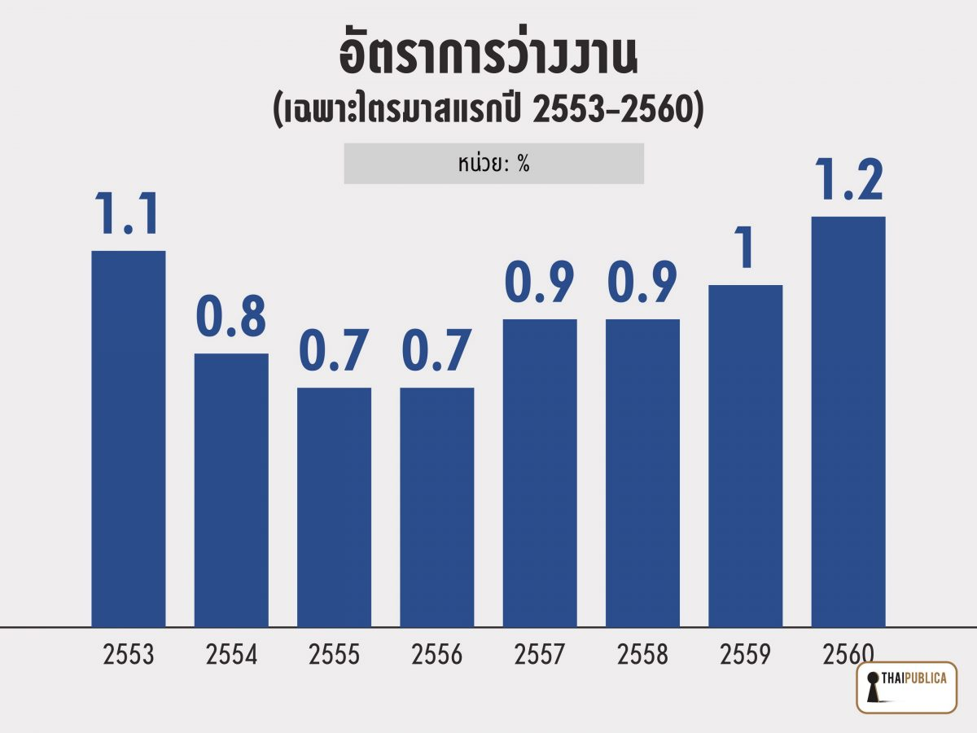

โดยการจ้างงานในภาคเกษตรลดลงเนื่องจากการเคลื่อนย้ายแรงงานไปสู่ภาคนอกการเกษตรในช่วงภัยแล้งต่อเนื่องของปี 2557-2559 ประกอบกับแรงงานส่วนหนึ่งออกจากการเป็นกำลังแรงงานเนื่องจากเข้าสู่วัยสูงอายุและการทดแทนแรงงานใหม่ลดลง ขณะที่การจ้างงานในอุตสาหกรรมลดลงจากภาคก่อสร้างและอุตสาหกรรมการผลิตเป็นหลักที่ 8.7% และ 1.5% เนื่องจากการส่งออกและการลงทุนภาคเอกชนยังฟื้นตัวได้ไม่เต็มที่ อย่างไรก็ตาม ส่วนของสาขาค้าส่ง/ปลีก โรงแรมและภัตตาคาร และสาขาการขนส่ง ยังมีการจ้างงานเพิ่มขึ้น ตามการบริโภคครัวเรือนและภาคการท่องเที่ยวที่ขยายตัวได้ดี ส่วนค่าจ้างแรงงานภาคเอกชนที่ไม่รวมผลประโยชน์ตอบแทนอื่นๆ และค่าล่วงเวลาลดลงเล็กน้อย 0.9% อย่างไรก็ดี ค่าจ้างภาคเกษตรกรรมเพิ่มขึ้น 5.2% และผลิตภาพแรงงานเพิ่มขึ้น 4.0%

“จ้างงานยังสวนทางกับเศรษฐกิจ แต่ต้องไปดูว่ามันอาจจะเป็นเรื่องปรับตัวโครงสร้างเศรษฐกิจ ภาคเกษตรแรงงานก็สูงอายุออกไปเรื่อยๆ ถ้าเราเน้นประสิทธิภาพ ผลิตภาพ เครื่องจักรเครื่องยนต์มากขึ้น ยังไม่นับเรื่องหุ่นยนต์อะไรเข้ามาอีก ก็คงต้องมีปรับตัวแรงงานในการผลิตเดิมๆ ที่ทยอยออก หรือรับตัวหางานใหม่ ก็เป็นไปได้ที่ต้องคอยดูในช่วงนี้ แล้วเราก็เห็นการย้ายไปใช้เครื่องจักร อย่างในภาคก่อสร้างเอง แม้แต่ถนน เดี๋ยวนี้ก็เป็นเครื่องจักรซะมาก ดังนั้นก็เป็นไปได้ว่าเศรษฐกิจช่วงที่ฟื้นตัว การจ้างงานอาจจะไม่ได้สูงเท่าที่ผ่านมา แต่คิดว่าไม่น่าเป็นปัญหามาก อย่างภาคเกษตรไตรมาสแรกขยายตัว แต่การจ้างงานลดลง พอเมษายนก็จ้างงานเพิ่มตาม ต้องคอยดูอีกระยะหนึ่ง ส่วนภาคอุตสาหกรรมคงต้องร่วมมือกันปรับตัวทั้งเอกชนทั้งรัฐ วางแผนไปตอบรับให้ทันกับการเปลี่ยนแปลง อย่างฝึกฝนแรงงานรับ s-curve ใหม่จากฐานอุตสาหกรรมเดิมแบบนี้ก็ได้” ดร.ปรเมธีกล่าว

ดร.ปรเมธีกล่าวต่อไปถึง 2 ประเด็นที่ต้องจับตามอง ได้แก่ 1) การเคลื่อนย้ายแรงงานภาคเกษตรและการปรับตัวของภาคเกษตร ซึ่งการจ้างงานภาคเกษตรมีแนวโน้มลดลงต่อเนื่องจากปัญหาโครงสร้างแรงงาน โดยในช่วง 4 ปีที่ผ่านมา แรงงานเกษตรลดลง 1.3 ล้านคน แรงงานในช่วงอายุ 30-49 ปีลดลง 0.99 ล้านคน ซึ่งคาดว่าเป็นผลจากภาวะภัยแล้งในช่วงปี 2557-2559 ทำให้แรงงานเคลื่อนย้ายออกไปทำงานในภาคนอกเกษตร ขณะที่แรงงานที่จะเข้ามาทดแทนและกลุ่มแรงงานสูงวัยอายุ 50 ปีขึ้นไปมีแนวโน้มลดลง

[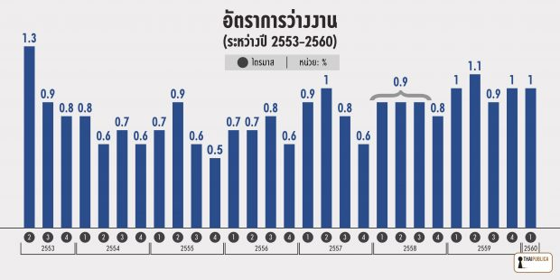](http://thaipublica.org/wp-content/uploads/2017/05/thaipublica_%E0%B8%AD%E0%B8%B1%E0%B8%95%E0%B8%A3%E0%B8%B2%E0%B8%81%E0%B8%B2%E0%B8%A3%E0%B8%A7%E0%B9%88%E0%B8%B2%E0%B8%87%E0%B8%87%E0%B8%B2%E0%B8%99-e1495793781426.jpg)

ขณะที่พื้นที่เพาะปลูกมีแนวโน้มลดลงต่อเนื่องโดยพื้นที่ถือครองเพื่อการเกษตรลดงจาก 151.0 ล้านไร่ในปี 2546 เป็น 149.2 ล้านไร่ในปี 2556 ลดลงเฉลี่ยปีละ 0.16 ล้านไร่ สะท้อนภาคเกษตรที่มีแนวโน้มเล็กลงทั้งจำนวนแรงงานและพื้นที่เพาะปลูก ดังนั้น การเพิ่มผลิตภาพการผลิตจึงเป็นประเด็นสำคัญที่ต้องเร่งดำเนินการ ในปี 2560 กระทรวงเกษตรและสหกรณ์มีนโยบายสำคัญเพื่อช่วยเพิ่มผลิตภาพการเกษตรและรายได้เกษตรกร เช่น การทำเกษตรแปลงใหญ่ การปรับปรุงระบบส่งน้ำ/กระจายน้ำ การใช้เกษตรทฤษฎีใหม่และเกษตรแบบผสมผสานเป็นแนวทางที่จะช่วยขับเคลื่อนเป้าหมายที่สำคัญนี้ให้สำเร็จ รวมถึงการสร้าง Smart Farmer

2) การฟื้นตัวของการส่งออกและการลงทุนภาคเอกชนที่จะมีผลต่อการจ้างงาน แม้การส่งออกจะมีอัตราการขยายตัวต่อเนื่องตั้งแต่ไตรมาสที่สามปี 2559 เป็นต้นมา แต่ยังเป็นการฟื้นตัวอย่างช้าๆ โดยมูลค่าของการส่งออกสินค้ายังคงต่ำกว่ามูลค่าการส่งออกในช่วงปี 2555-2556 ขณะที่การลงทุนภาคเอกชนยังฟื้นตัวช้า ทำให้ผู้ประกอบการชะลอการจ้างงานเพิ่ม อย่างไรก็ตาม มีสัญญาณความเชื่อมั่นของผู้ประกอบการดีขึ้นเป็นลำดับจากระดับ 48.7 ในปี 2558 เป็น 49.6 และ 50.8 ในปี 2559 และไตรมาสแรกปี 2560 ตามลำดับ

ทั้งนี้ ในช่วงที่เหลือของปี 2560 หากการส่งออกสามารถเพิ่มขึ้นได้ตามเป้าหมายและตลอดปีขยายตัวได้เฉลี่ย 3.6% ตามแนวโน้มการปรับตัวดีขึ้นตามเศรษฐกิจโลก และการเร่งการใช้จ่ายภาครัฐโดยเฉพาะการใช้จ่ายลงทุนโครงสร้างพื้นฐาน จะทำให้ภาคเอกชนมีความมั่นใจ และนำไปสู่การขยายตำแหน่งงานในระยะต่อไป โดยเฉพาะภาคการผลิต การก่อสร้าง และการขายส่ง/ขายปลีก และช่วยลดอัตราการว่างงาน